ОТЧЕТ О ВЫПОЛНЕНИИ ЛАБОРАТОРНОЙ РАБОТЫ №7

*дисциплина: Операционные системы*

Шилоносов Данил Вячеславович

Содержание

# 1 Цель работы

Освоение основных возможностей командной оболочки Midnight Commander. Приобретение навыков практической работы по просмотру каталогов и файлов, манипуляций с ними.

# 2 Задачи

## 2.1 Задание по mc

1. Изучите информацию о mc, вызвав в командной строке man mc.
2. Запустите из командной строки mc, изучите его структуру и меню.
3. Выполните несколько операций в mc, используя управляющие клавиши (операции с панелями; выделение/отмена выделения файлов, копирование/перемещение файлов, получение информации о размере и правах доступа на файлы и/или каталоги и т.п.)
4. Выполните основные команды меню левой (или правой) панели. Оцените степень подробности вывода информации о файлах.
5. Используя возможности подменю Файл , выполните:
   * просмотр содержимого текстового файла;
   * редактирование содержимого текстового файла (без сохранения результатов редактирования);
   * создание каталога;
   * копирование в файлов в созданный каталог.
6. С помощью соответствующих средств подменю Команда осуществите:
   * поиск в файловой системе файла с заданными условиями (например, файла с расширением .c или .cpp, содержащего строку main);
   * выбор и повторение одной из предыдущих команд;
   * переход в домашний каталог;
   * анализ файла меню и файла расширений.
7. Вызовите подменю Настройки . Освойте операции, определяющие структуру экрана mc (Full screen, Double Width, Show Hidden Files и т.д.)

## 2.2 Задание по встроенному редактору mc

1. Создайте текстовой файл text.txt.
2. Откройте этот файл с помощью встроенного в mc редактора.
3. Вставьте в открытый файл небольшой фрагмент текста, скопированный из любого другого файла или Интернета.
4. Проделайте с текстом следующие манипуляции, используя горячие клавиши:
   1. Удалите строку текста.
   2. Выделите фрагмент текста и скопируйте его на новую строку.
   3. Выделите фрагмент текста и перенесите его на новую строку.
   4. Сохраните файл.
   5. Отмените последнее действие.
   6. Перейдите в конец файла (нажав комбинацию клавиш) и напишите некоторый текст.
   7. Перейдите в начало файла (нажав комбинацию клавиш) и напишите некоторый текст.
   8. Сохраните и закройте файл.
5. Откройте файл с исходным текстом на некотором языке программирования (например C или Java).
6. Используя меню редактора, включите подсветку синтаксиса, если она не включена, или выключите, если она включена.

# 3 Теоретическое введение

## 3.1 Общие сведения

Командная оболочка — интерфейс взаимодействия пользователя с операционной системой и программным обеспечением посредством команд. Midnight Commander (или mc) — псевдографическая командная оболочка для UNIX/Linux систем. Для запуска mc необходимо в командной строке набрать mc и нажать Enter. Рабочее пространство mc имеет две панели, отображающие по умолчанию списки файлов двух каталогов.

## 3.2 Режимы отображения панелей и управление ими

Панель в mc отображает список файлов текущего каталога. Абсолютный путь к этому каталогу отображается в заголовке панели. У активной панели заголовок и одна из её строк подсвечиваются. Управление панелями осуществляется с помощью определённых комбинаций клавиш или пунктов меню mc. Панели можно поменять местами. Для этого и используется комбинация клавиш Ctrl-u или команда меню mc Переставить панели . Также можно временно убрать отображение панелей (отключить их) с помощью комбинации клавиш Ctrl-o или команды меню mc Отключить панели. Это может быть полезно, например, если необходимо увидеть вывод какой-то информации на экран после выполнения какой-либо команды shell. С помощью последовательного применения комбинации клавиш Ctrl-x d есть возможность сравнения каталогов, отображённых на двух панелях. Панели могут дополнительно быть переведены в один из двух режимов: Информация или Дерево. В режиме Информация на панель выводятся сведения о файле и текущей файловой системе, расположенных на активной панели. В режиме Дерево на одной из панелей выводится структура дерева каталогов. Управлять режимами отображения панелей можно через пункты меню mc Правая панель и Левая панель.

## 3.3 Меню панелей

Перейти в строку меню панелей mc можно с помощью функциональной клавиши F9. В строке меню имеются пять меню: Левая панель , Файл , Команда , Настройки и Правая панель. В меню каждой (левой или правой) панели можно выбрать Формат списка: – стандартный — выводит список файлов и каталогов с указанием размера и времени правки; – ускоренный — позволяет задать число столбцов, на которые разбивается панель при выводе списка имён файлов или каталогов без дополнительной информации; – расширенный — помимо названия файла или каталога выводит сведения о правах доступа, владельце, группе, размере, времени правки; – определённый пользователем — позволяет вывести те сведения о файле или каталоге, которые задаст сам пользователь. Подпункт меню Порядок сортировки позволяет задать критерии сортировки при выводе списка файлов и каталогов: без сортировки, по имени, расширенный, время правки, время доступа, время изменения атрибута, размер, узел.

### 3.3.1 Меню Файл

В меню Файл содержит перечень команд, которые могут быть применены к одному или нескольким файлам или каталогам. Команды меню Файл : – Просмотр ( F3 ) — позволяет посмотреть содержимое текущего (или выделенного) файла без возможности редактирования. – Просмотр вывода команды ( М + ! ) — функция запроса команды с параметрами (аргумент к текущему выбранному файлу). – Правка ( F4 ) — открывает текущий (или выделенный) файл для его редактирования. – Копирование ( F5 ) — осуществляет копирование одного или нескольких файлов или каталогов в указанное пользователем во всплывающем окне место. – Права доступа ( Ctrl-x c ) — позволяет указать (изменить) права доступа к одному или нескольким файлам или каталогам – Жёсткая ссылка ( Ctrl-x l ) — позволяет создать жёсткую ссылку к текущему (или выделенному) файлу1. – Символическая ссылка ( Ctrl-x s ) — позволяет создать символическую ссылку к текущему (или выделенному) файлу2. – Владелец/группа ( Ctrl-x o ) — позволяет задать (изменить) владельца и имя группы для одного или нескольких файлов или каталогов. – Права (расширенные) — позволяет изменить права доступа и владения для одного или нескольких файлов или каталогов. – Переименование ( F6 ) — позволяет переименовать (или переместить) один или несколько файлов или каталогов. – Создание каталога ( F7 ) — позволяет создать каталог. – Удалить ( F8 ) — позволяет удалить один или несколько файлов или каталогов. – Выход ( F10 ) — завершает работу mc.

### 3.3.2 Меню Команда

В меню Команда содержатся более общие команды для работы с mc. Команды меню Команда : – Дерево каталогов — отображает структуру каталогов системы. – Поиск файла — выполняет поиск файлов по заданным параметрам. – Переставить панели — меняет местами левую и правую панели. – Сравнить каталоги ( Ctrl-x d ) — сравнивает содержимое двух каталогов. – Размеры каталогов — отображает размер и время изменения каталога (по умолчанию в mc размер каталога корректно не отображается). – История командной строки — выводит на экран список ранее выполненных в оболочке команд. – Каталоги быстрого доступа ( Ctrl- ) — пр вызове выполняется быстрая смена текущего каталога на один из заданного списка. – Восстановление файлов — позволяет восстановить файлы на файловых системах ext2 и ext3. – Редактировать файл расширений — позволяет задать с помощью определённого синтаксиса действия при запуске файлов с определённым расширением (например, какое программного обеспечение запускать для открытия или редактирования файлов с расширением doc или docx). – Редактировать файл меню — позволяет отредактировать контекстное меню пользователя, вызываемое по клавише F2 . – Редактировать файл расцветки имён — позволяет подобрать оптимальную для пользователя расцветку имён файлов в зависимости от их типа.

### 3.3.3 Меню Настройки

Меню Настройки содержит ряд дополнительных опций по внешнему виду и функциональности mc. Меню Настройки содержит: – Конфигурация — позволяет скорректировать настройки работы с панелями. – Внешний вид и Настройки панелей — определяет элементы (строка меню, командная строка, подсказки и прочее), отображаемые при вызове mc, а также геометрию расположения панелей и цветовыделение. – Биты символов — задаёт формат обработки информации локальным терминалом. – Подтверждение — позволяет установить или убрать вывод окна с запросом подтверждения действий при операциях удаления и перезаписи файлов, а также при выходе из программы. – Распознание клавиш — диалоговое окно используется для тестирования функциональных клавиш, клавиш управления курсором и прочее. – Виртуальные ФС –– настройки виртуальной файловой системы: тайм-аут, пароль и прочее.

## 3.4 Редактор mc

Встроенный в mc редактор вызывается с помощью функциональной клавиши F4 . В нём удобно использовать различные комбинации клавиш при редактировании содержимого (как правило текстового) файла

# 4 Выполнение лабораторной работы

## 4.1 Задание по mc

1. Изучите информацию о mc, вызвав в командной строке man mc (рис. [1])

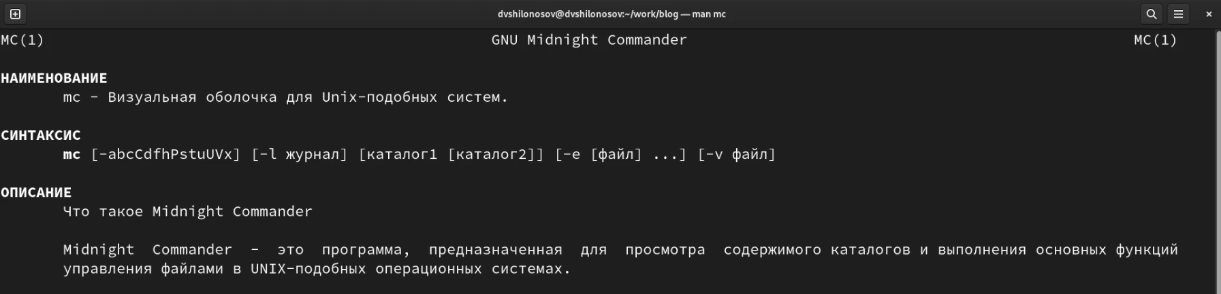

Figure 1: №1

1. Запустите из командной строки mc, изучите его структуру и меню (рис. [2])

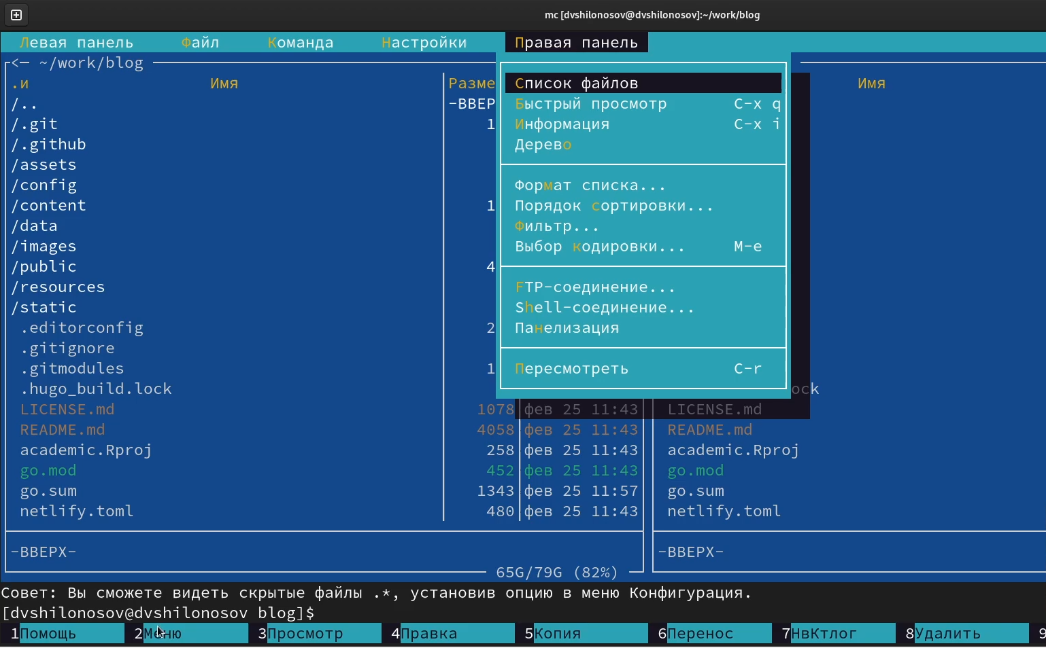

Figure 2: №2

1. Выполните несколько операций в mc, используя управляющие клавиши (операции с панелями; выделение/отмена выделения файлов, копирование/перемещение файлов, получение информации о размере и правах доступа на файлы и/или каталоги и т.п.) (рис. [3])

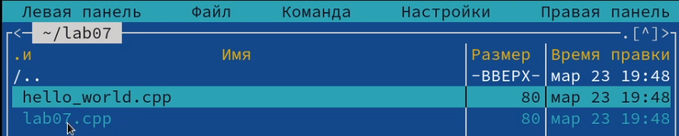

Figure 3: №3

1. Выполните основные команды меню левой (или правой) панели. Оцените степень подробности вывода информации о файлах (рис. [4])

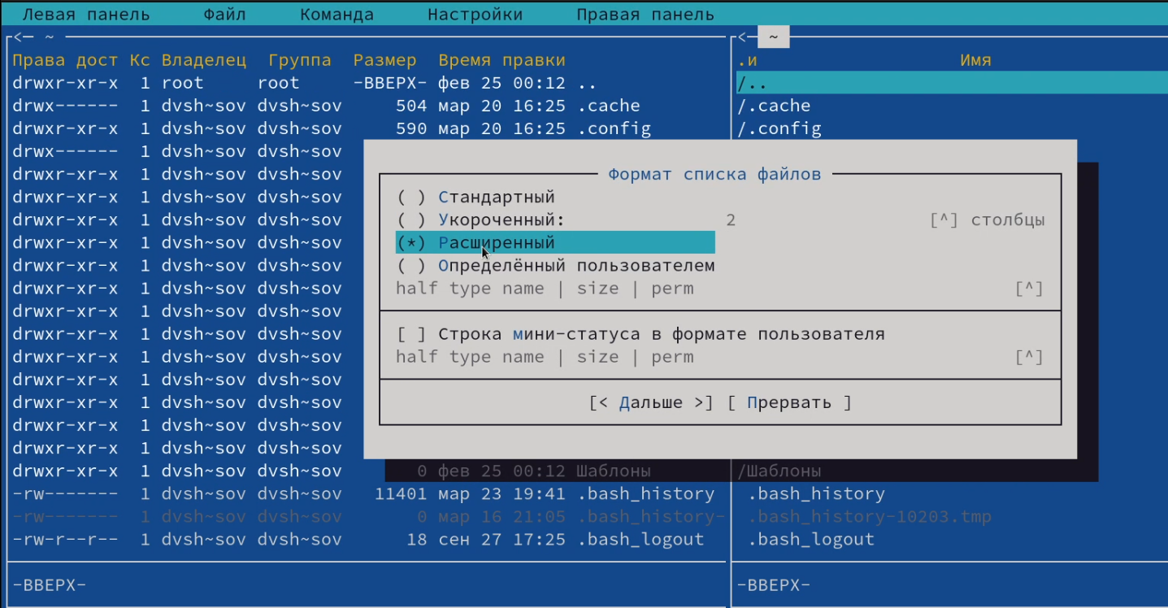

Figure 4: №4

1. Используя возможности подменю Файл , выполните:
   * просмотр содержимого текстового файла; (рис. [5])

* 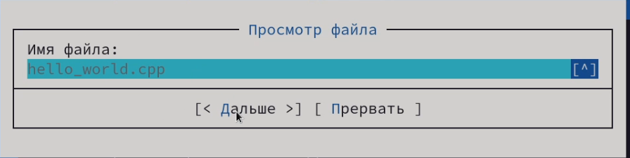
* Figure 5: №5.1
  + редактирование содержимого текстового файла (без сохранения результатов редактирования); (рис. [6])

* 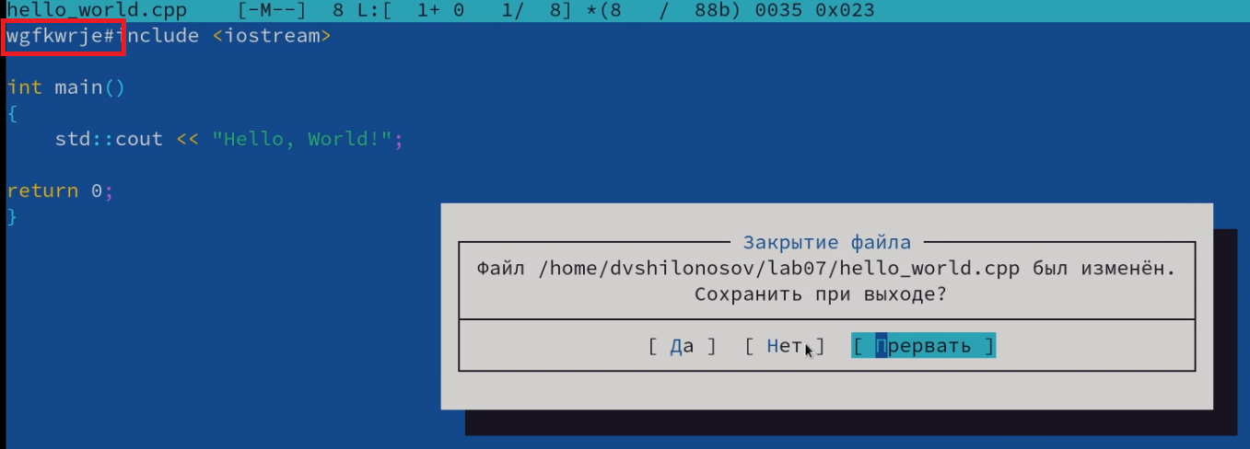
* Figure 6: №5.2
  + создание каталога; (рис. [7])

* 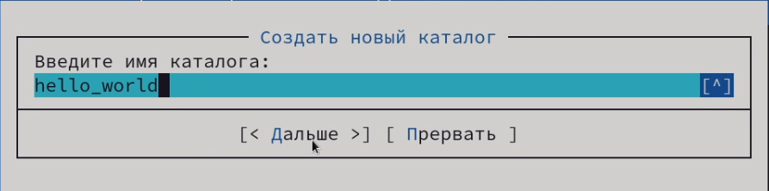
* Figure 7: №5.3
  + копирование в файлов в созданный каталог. (рис. [8])

* 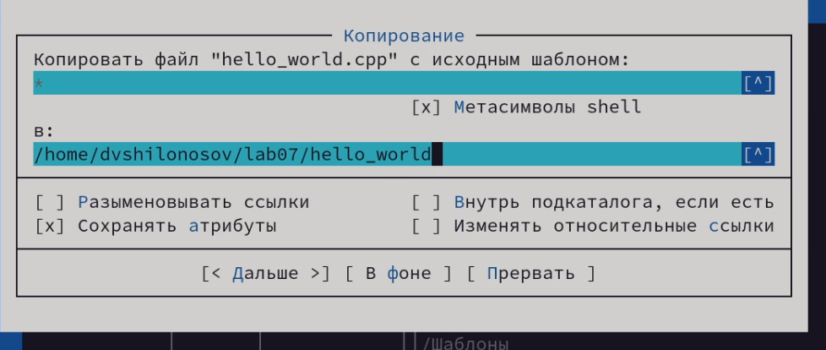
* Figure 8: №5.4

1. С помощью соответствующих средств подменю Команда осуществите:
   * поиск в файловой системе файла с заданными условиями (например, файла с расширением .c или .cpp, содержащего строку main); (рис. [9])

* 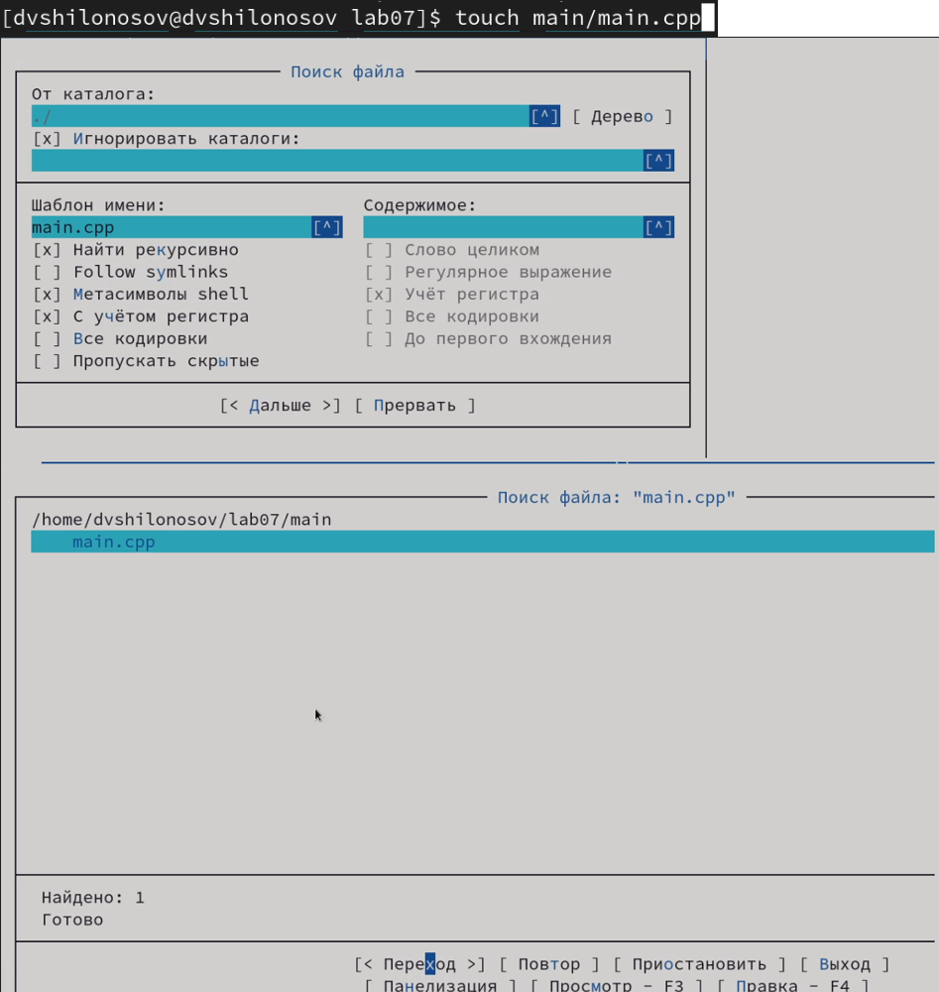
* Figure 9: №6.1
  + выбор и повторение одной из предыдущих команд; (рис. [10])

* 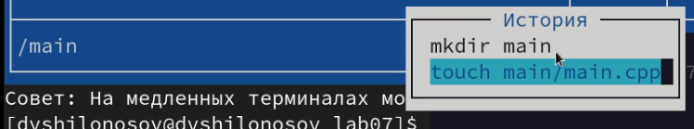
* Figure 10: №6.2
  + переход в домашний каталог; (рис. [11])

* 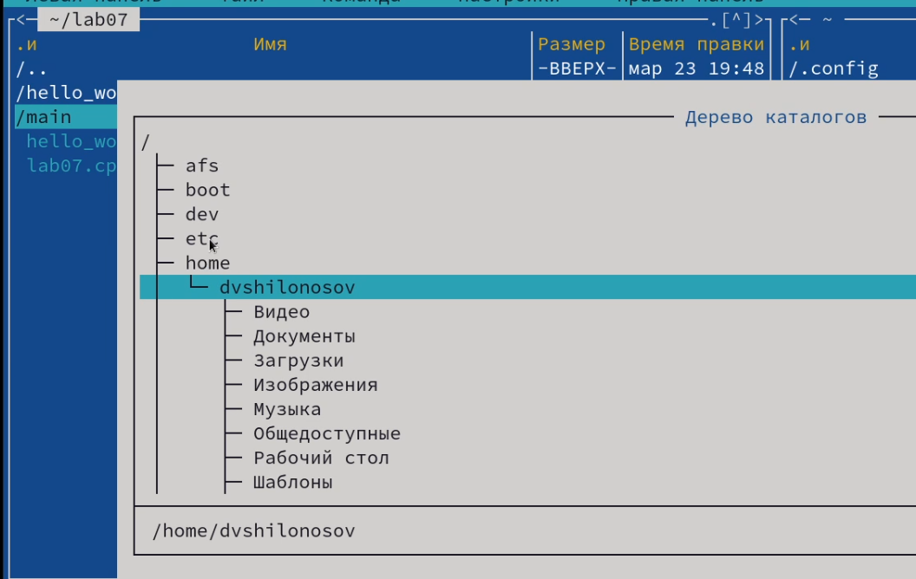
* Figure 11: №6.3
  + анализ файла меню и файла расширений. (рис. [12])

* 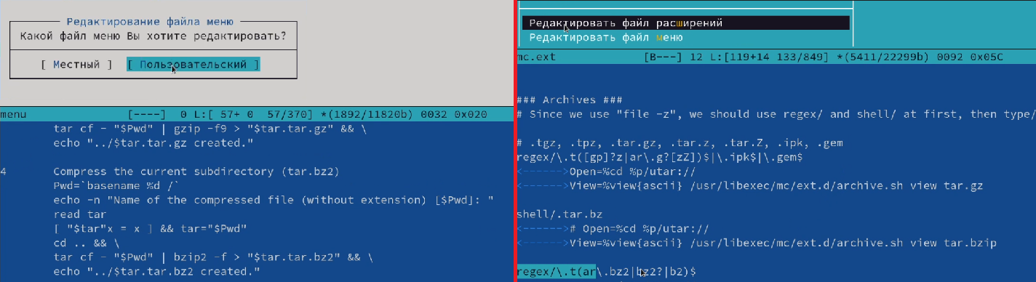
* Figure 12: №6.4

1. Вызовите подменю Настройки . Освойте операции, определяющие структуру экрана mc (Full screen, Double Width, Show Hidden Files и т.д.) (рис. [13])

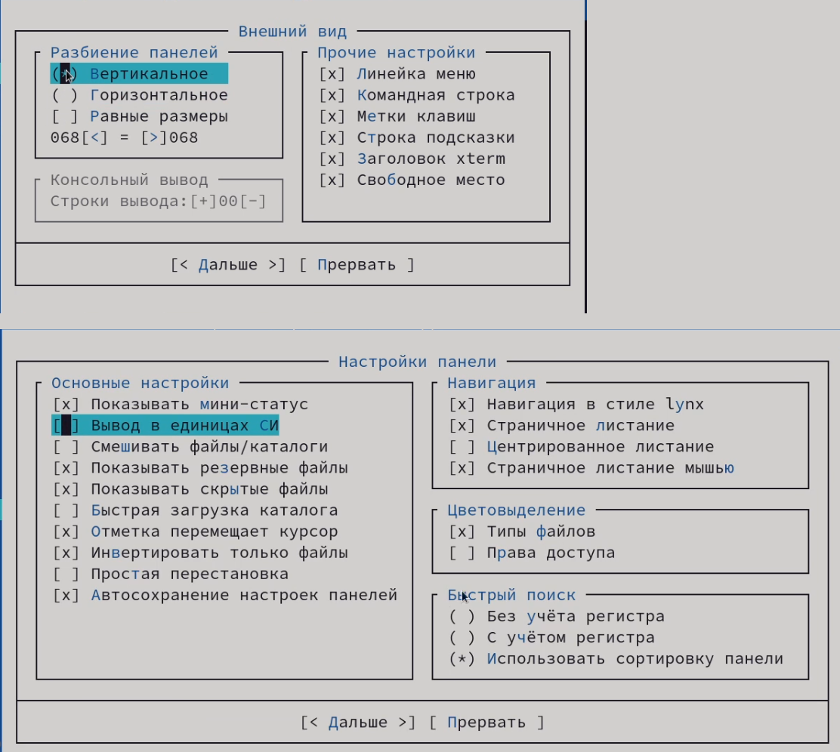

Figure 13: №7

## 4.2 Задание по встроенному редактору mc

1. Создайте текстовой файл text.txt. (рис. [14])

Figure 14: №8

Figure 14: №8

1. Откройте этот файл с помощью встроенного в mc редактора. (рис. [15])

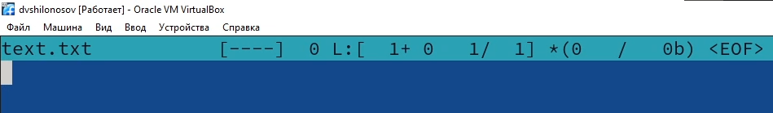

Figure 15: №9

1. Вставьте в открытый файл небольшой фрагмент текста, скопированный из любого другого файла или Интернета. (рис. [16])

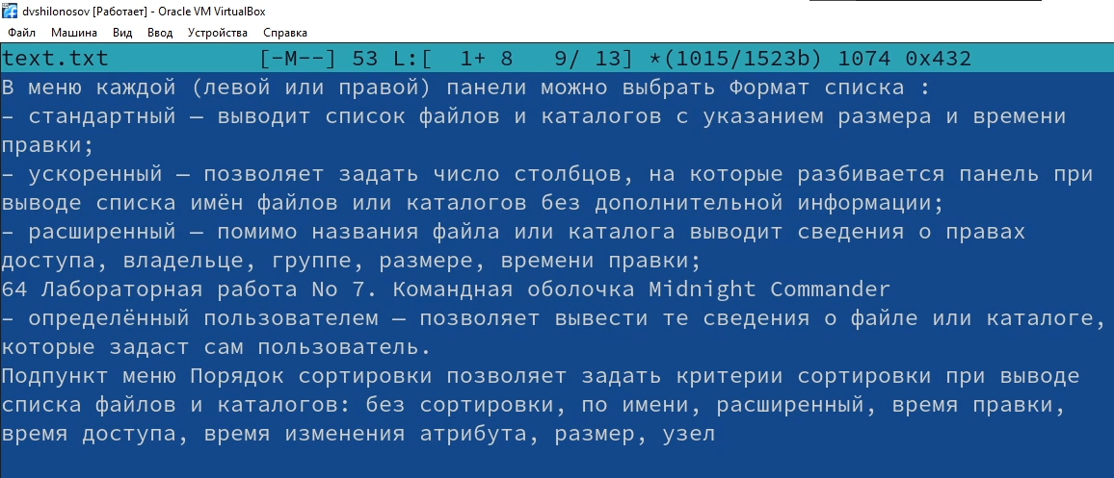

Figure 16: №10

1. Проделайте с текстом следующие манипуляции, используя горячие клавиши:
2. Удалите строку текста. (рис. [17])

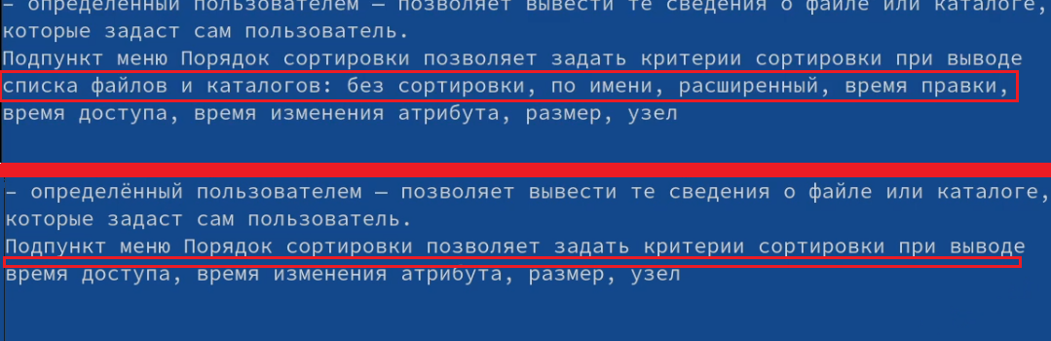

Figure 17: №11.1

1. Выделите фрагмент текста и скопируйте его на новую строку. (рис. [18])

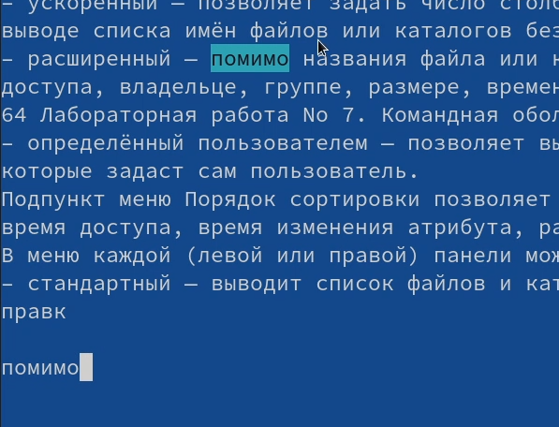

Figure 18: №11.2

1. Выделите фрагмент текста и перенесите его на новую строку. (рис. [19])

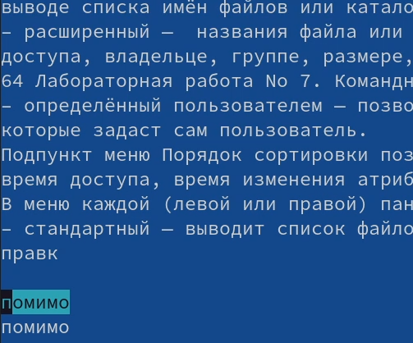

Figure 19: №11.3

1. Сохраните файл. (рис. [20])

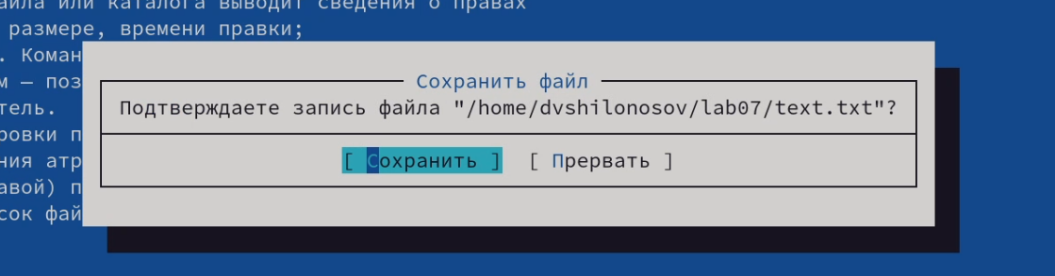

Figure 20: №11.4

1. Отмените последнее действие. (рис. [21])

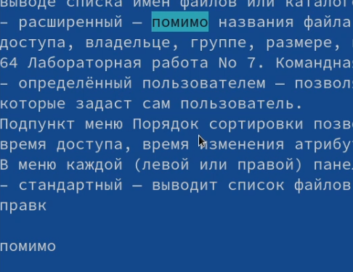

Figure 21: №11.5

1. Перейдите в конец файла (нажав комбинацию клавиш) и напишите некоторый текст. (рис. [22])

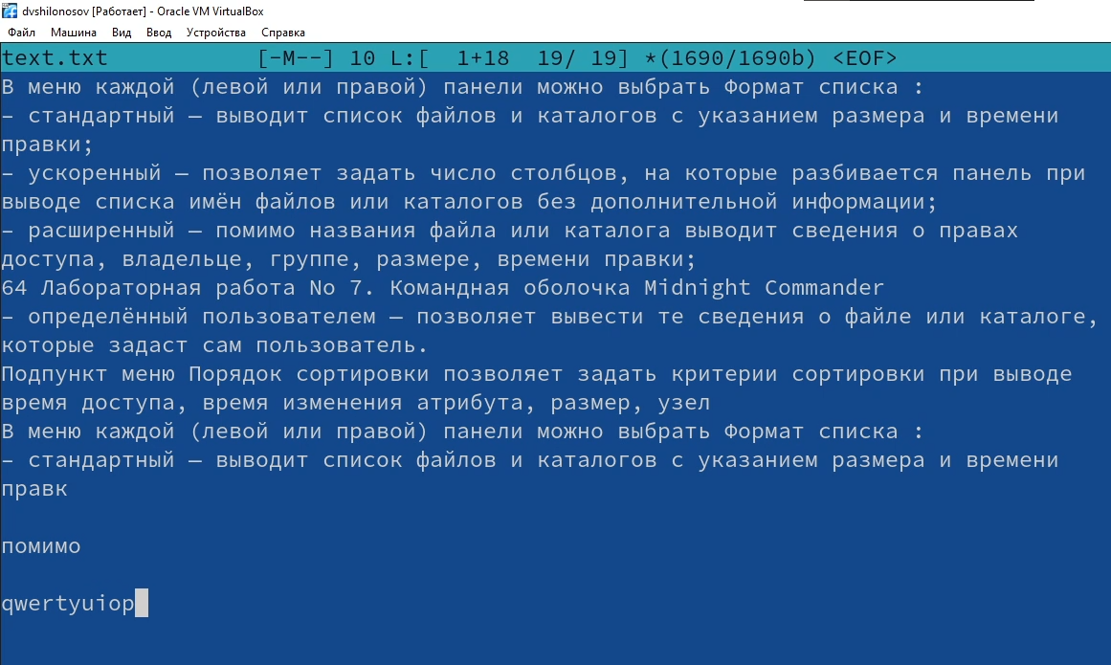

Figure 22: №11.6

1. Перейдите в начало файла (нажав комбинацию клавиш) и напишите некоторый текст. (рис. [23])

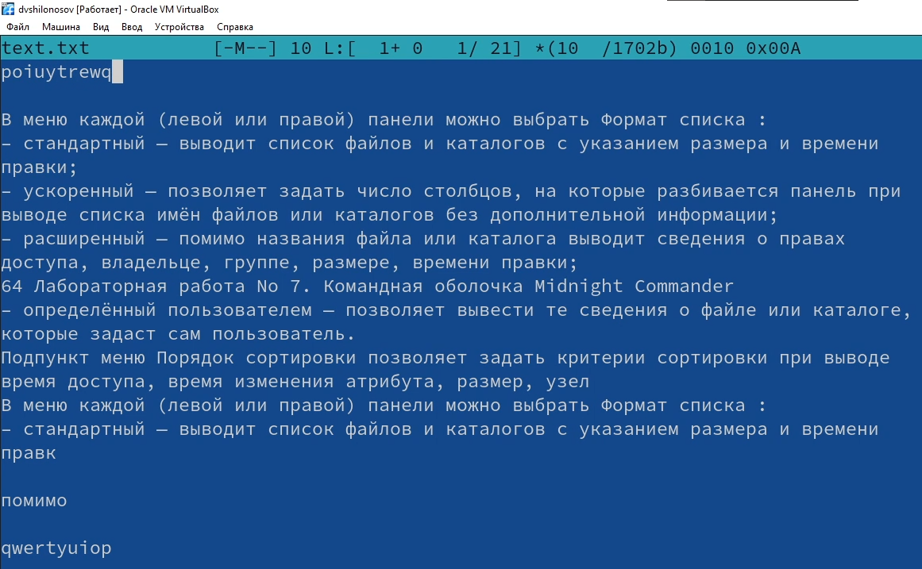

Figure 23: №11.7

1. Сохраните и закройте файл. (рис. [24])

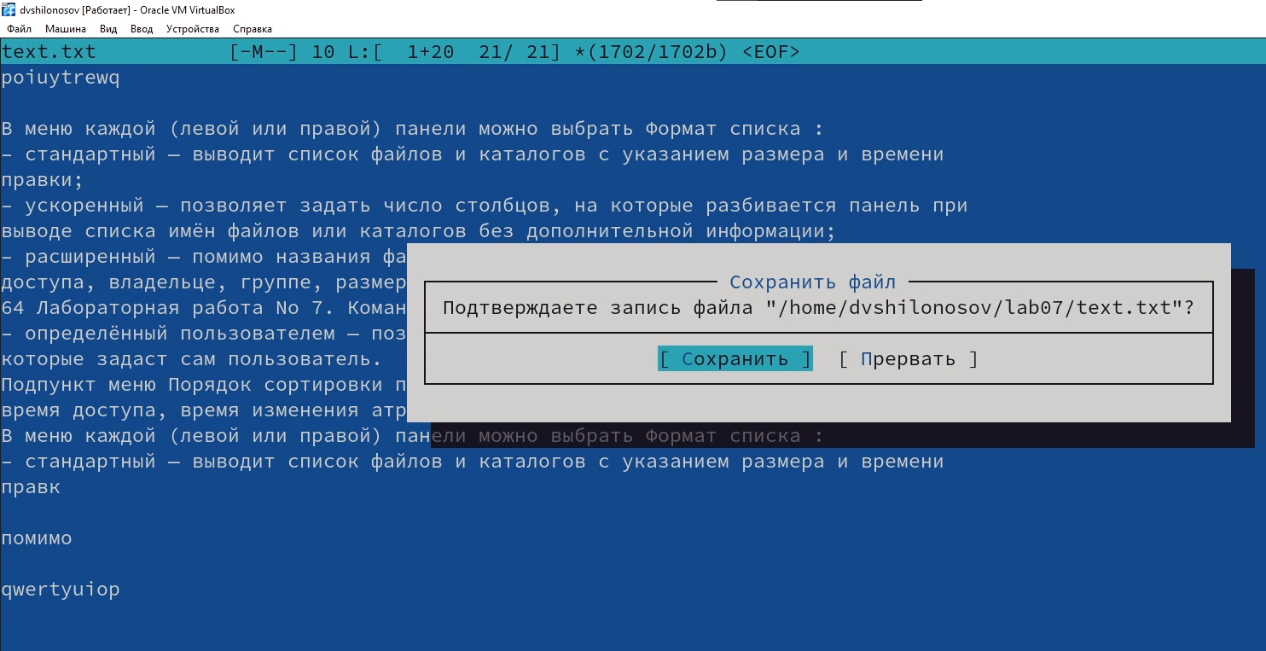

Figure 24: №11.8

1. Откройте файл с исходным текстом на некотором языке программирования (например C или Java). (рис. [25])

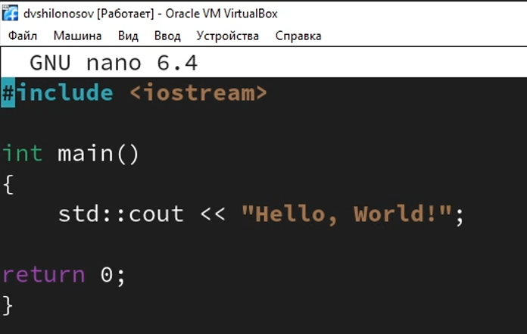

Figure 25: №12

1. Используя меню редактора, включите подсветку синтаксиса, если она не включена, или выключите, если она включена. (рис. [26])

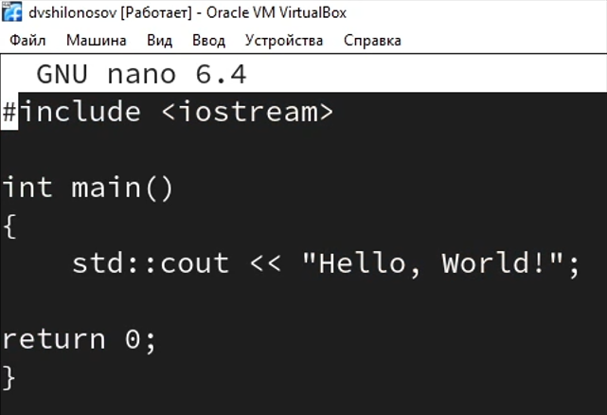

Figure 26: №13

# 5 Выводы

В процессе выполнения лабораторной работы были освоены основные возможности командной оболочки Midnight Commander, были приобретены навыки практической работы по просмотру каталогов и файлов, манипуляций с ними.